Italiano 8 Nome:

Signor Parlapiano Data:

VOCABOLARIO – IL TEMPO LIBERO

**Il tempo libero: Free time**

il fine settimana: weekend

il passatempo: hobby/past time

le ferie: holidays

la vacanza: vacation

il Ferragosto: Ferragosto (Italian national holiday in August)

**La televisione e il cinema: television & cinema**

il film romantico: romantic film

il film d’avventura: adventure film

il film d’orrore: horror film

il film musicale: musical film

il film di fantascienza: sci-fi film

il film comico: comedy film

il film drammatico: dramatic film

il film poliziesco: police film

il film giallo: mystery film

i cartoni animati: cartoons

il documentario: documentary

il programma sportivo: sports program

lo sceneggiato: tv adaptation

il telegiornale: tv news

le previsioni del tempo: weather forecast

il telefilm: tv series

il teleromanzo/la telenovela: soap opera

il programma di varietà: variety show

lo spettacolo: show

il canale: channel

la pubblicità: ad, commercial

l’attore: actor

l’attrice: actress

il/la regista: director

**La lettura: reading**



il libro giallo: mystery book

il libro rosa: pink book

il giornale: newspaper

la rivista: magazine

**Espressioni: expressions**

durante: during

mentre: while

prima di:before

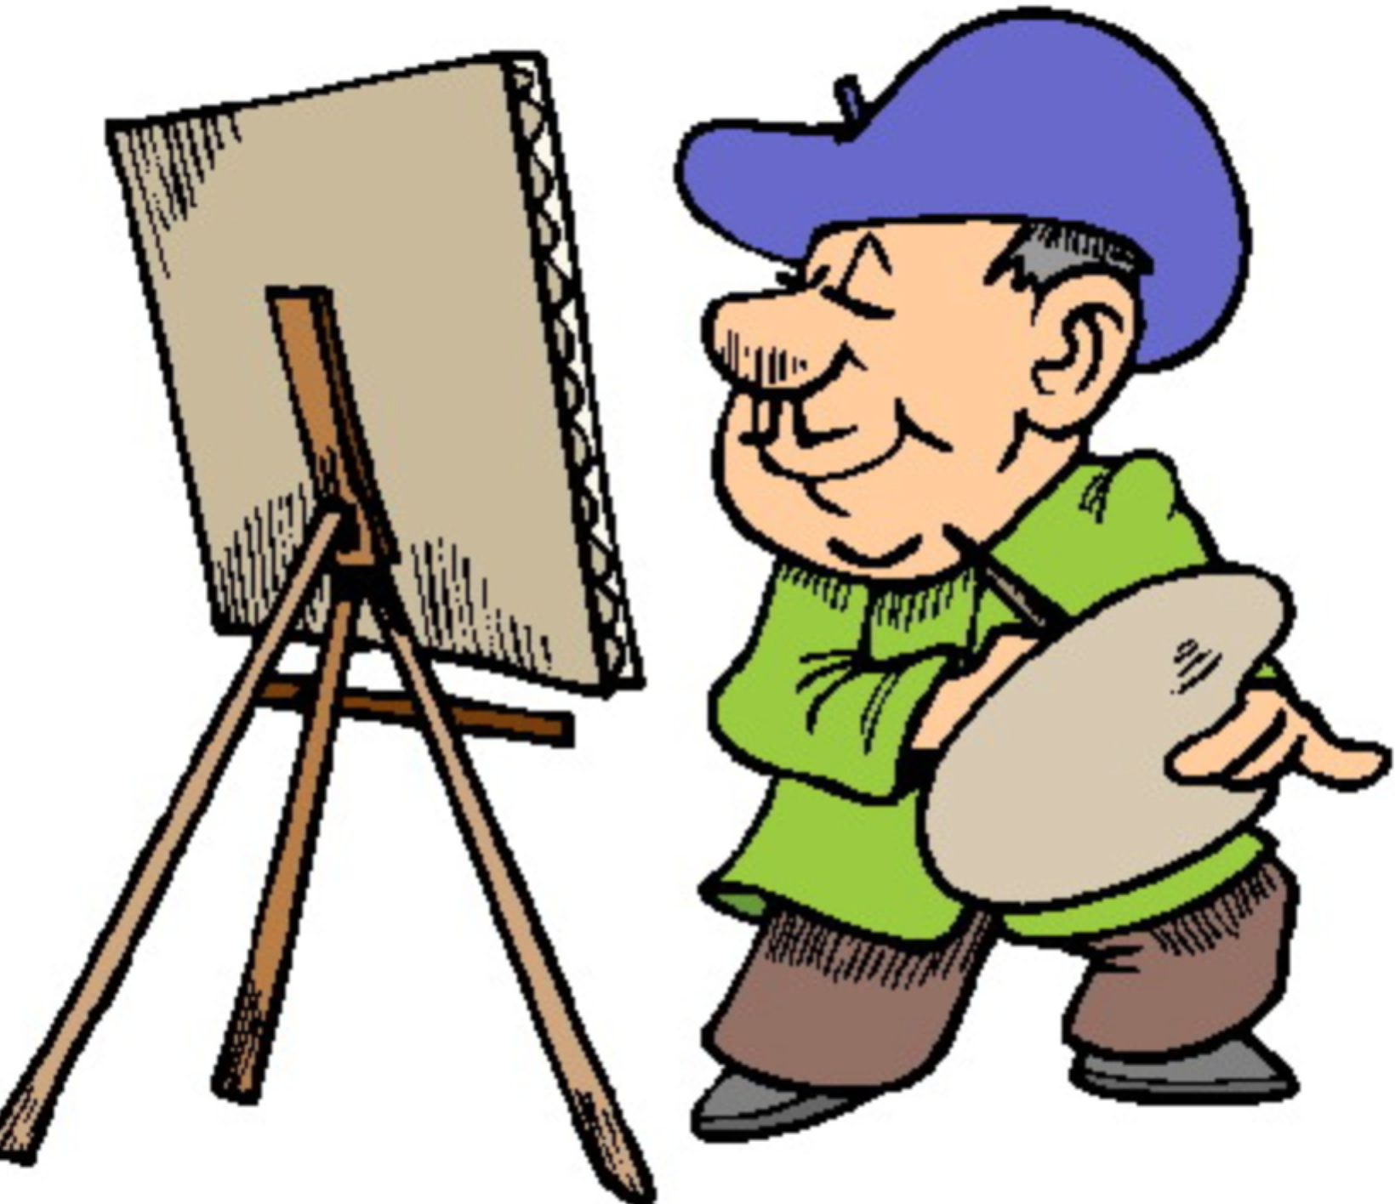dopo: after

**Aggettivi: adjectives**

divertente: fun

noioso: boring

interessante: interesting

riposante: relaxing

popolare: popular

pericoloso: dangerous

violento: violent

costoso: costly, expensive

famoso: famous

**Alcune attività: activities**

leggere:to read

andare in vacanza/in ferie: to go on vacation

uscire: to go out

fare/praticare uno sport: to do/practice a sport

dipingere: to paint

viaggiare: to travel

recitare: to act

fare collezionismo:to collect

fare gite: to take short trips

fare passeggiate: to take walks

giocare a: to play a sport/game

divertirsi: to have fun

trasmettere: to broadcast

andare in discoteca: to go to the dance club

andare al cinema: to go to the movies

andare alla paninoteca: to go to the sandwich shop (arcade-like)

andare al bar: to go to the bar

andare ai concerti: to go to concerts

andare a una festa: to go to a party

**Domande: Questions**

Qual è il tuo passatempo preferito? What’s your favorite hobby?

Che tipo di film preferisci? What type of movies do you prefer?

Che tipo di libri preferisci leggere? What type of books do you prefer to read?

**Gli sport: Sports**

**A. Sports that use “giocare”:**

il calcio: soccer

il baseball: baseball

il softball: softball

il football americano: football

il tennis: tennis

l’hockey su prato: field hockey

l’hockey su ghiaccio: ice hockey

la pallavolo: volleyball

la pallacanestro: basketball

il bowling: bowling

il lacrosse: lacrosse

**\*\*Remember: giocare + a + name of sport (without article!) 🡪 Io gioco a tennis con mia sorella.**

**B. Sports that use “fare”:**



lo sci: skiing

il pugilato: boxing



il pattinaggio: skating

lo sci nautico: water skiing

il nuoto: swimming

la ginnastica: gymnastics

lo snowboarding: snowboarding

il ciclismo: cycling

la lotta libera: wrestling

**\*\*Remember: the above sports in part B require the irregular verb “fare” (with the article) 🡪 Noi facciamo il ciclismo quando fa bel tempo.**

**C. Nomi:** Nouns

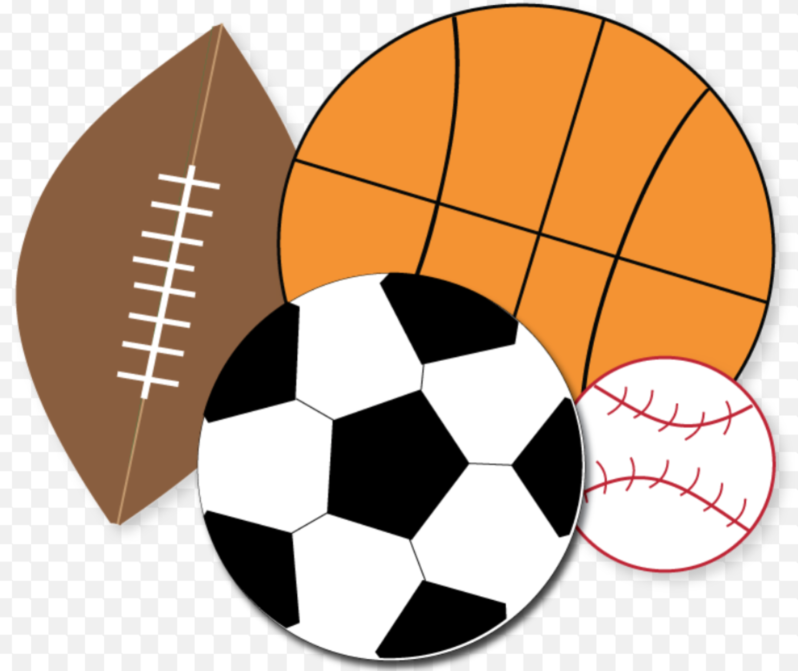lo stadio: stadium

il tifoso: fan

la partita: game/match

la palestra: gym

il giocatore/la giocatrice: player

la squadra: team

lo spettatore/la spettatrice: spectator

**D. Verbi:** Verbs

vincere: to win

perdere: to lose

guardare: to watch

fare il tifo: to root for

tifare: to cheer

fischiare: to boo

**E. Domande:**

Qual è il tuo sport preferito? What’s your favorite sport?

Per quale squadra fai il tifo? What team do you root for?

Chi è il tuo giocatore preferito? Who is your favorite player?

